新春送真情，关怀暖人心—龙桥镇开展春节慰问老干部活动

新春佳节到来之际，为弘扬我镇关心关爱老干部的光荣传统，营造尊老敬老良好的社会风尚，2024年2月3日-4日，受镇党委委托，龙桥镇组织委员、镇关工委主任陈小绘、镇关工委常务副主任邓中好和各村关工委主任一行开展春节慰问退休老干部送温暖活动，让老干部切实感受到党的关怀和组织的温暖。
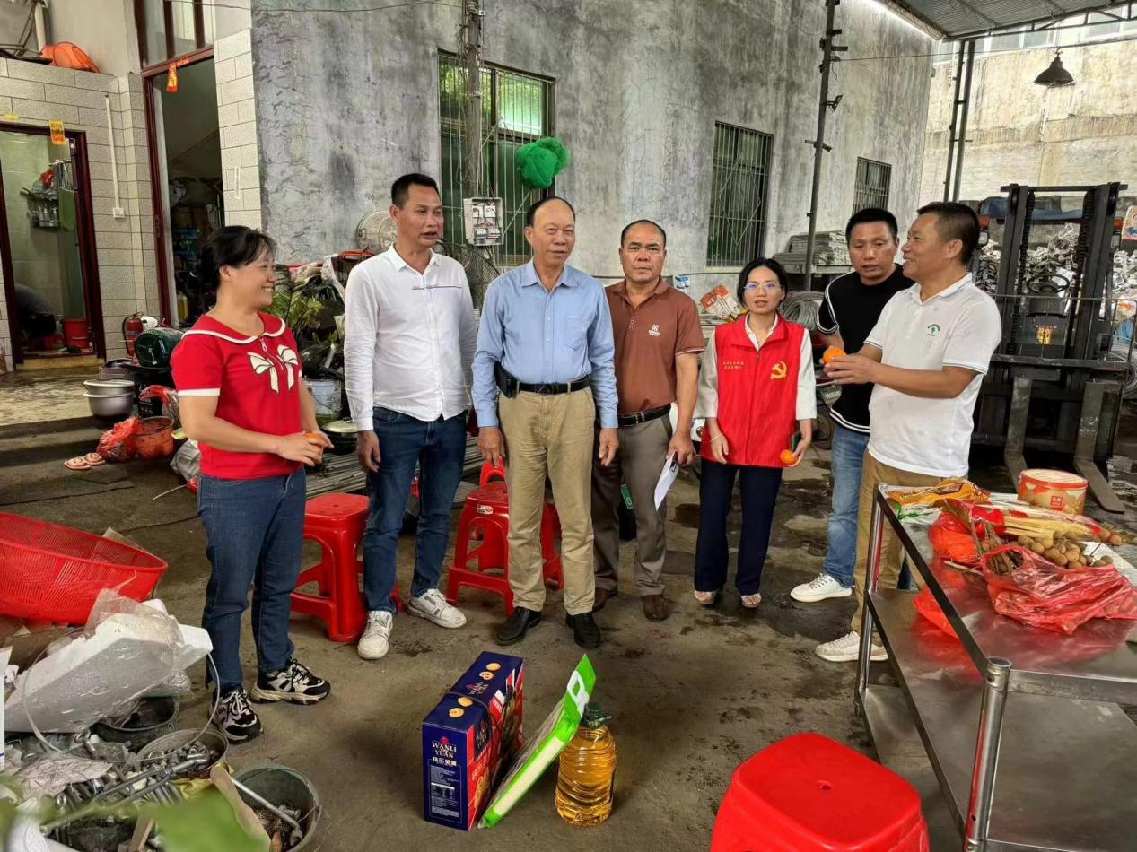
陈小绘委员与老同志们亲切交谈，详细询问他们的身体状况，对他们为单位的事业作出的卓越贡献表示敬意，希望老同志们保重身体、发挥余热，为推动我镇发展贡献智慧和力量。

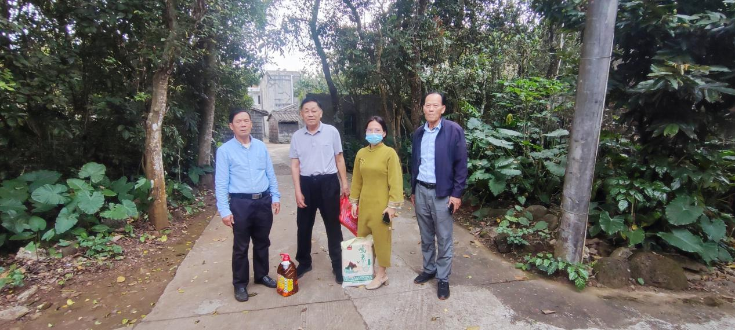
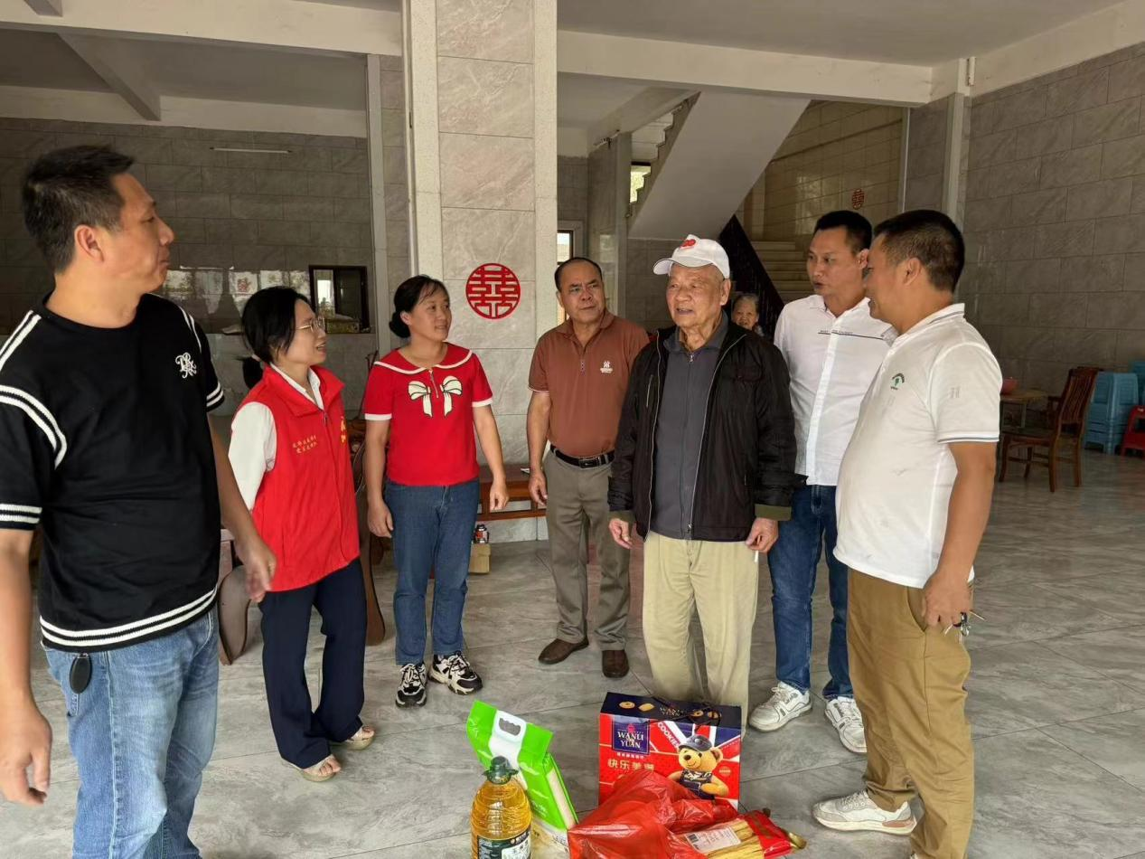
此次慰问，不仅让老干部们感受到了组织的温暖和关怀，也进一步加强了龙桥镇政府与老干部们之间的联系和沟通。在新的一年里，龙桥镇政府将继续发扬尊老、敬老、爱老的优良传统，为龙桥的乡亲们提供更好的服务和保障。

